**GYMNÁZIUM JANA KEPLERA**

Parléřova 2/118, 169 00 Praha 6



**Název maturitní práce**

Maturitní práce

|  |  |
| --- | --- |
| Autor: | Jméno Příjmení |
| Třída: | 4.Z |
| Školní rok: | 20XX/20YY |
| Předmět: | Předmět |
| Vedoucí práce: | Titul. Jméno Příjmení, Titul |

Praha, 20XX

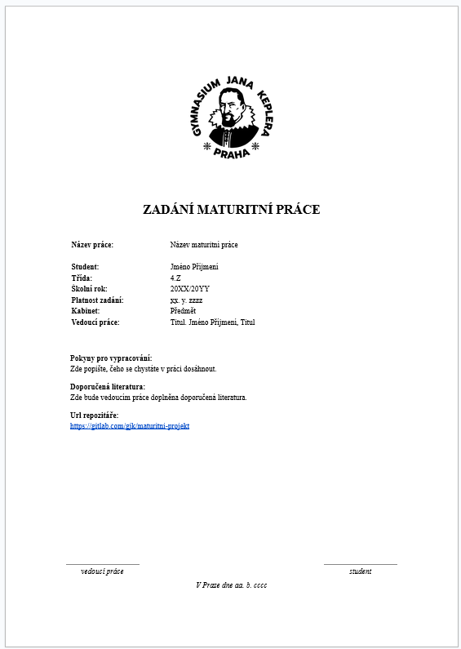

**Poděkování**

Poděkování.

**Prohlášení**

Prohlašuji, že jsem svou práci vypracoval samostatně a použil jsem pouze prameny a literaturu uvedené v~seznamu bibliografických záznamů. Nemám žádné námitky proti zpřístupňování této práce v~souladu se zákonem č. 121/2000 Sb. o~právu autorském, o~právech souvisejících s~právem autorským a o~změně některých zákonů (autorský zákon) ve znění pozdějších předpisů.

|  |  |
| --- | --- |
| V Praze dne aa. b. cccc | Jméno Příjmení |

**Abstrakt**

Abstrakt.

**Klíčová slova**

slovo, pojem, slovo…

**Abstract**

Abstract.

**Keywords**

keyword, keyword…

**Obsah**

1. Teoretická část 2

1. 1. První sekce teoretické části 2

2. Praktická část 4

2. 1. Ukázka sekce 4

2. 1. 1. Ukázka podsekce 5

3. (Technická dokumentace) 5

Závěr 5

Seznam použité literatury 7

Seznam obrázků 9

Seznam tabulek 10

# Teoretická část

Lorem ipsum dolor sit amet, consectetur adipiscing elit. Suspendisse convallis non orci nec feugiat. Duis sodales, massa a elementum tempor, nibh leo iaculis leo, vitae cursus arcu augue sit amet sem. Vestibulum ante ipsum primis in faucibus orci luctus et ultrices posuere cubilia curae; Ut egestas urna ut ipsum euismod, sed tincidunt urna tempus.

## 1. První sekce teoretické části

Lorem ipsum dolor sit amet, consectetur adipiscing elit. Suspendisse convallis non orci nec feugiat. Duis sodales, massa a elementum tempor, nibh leo iaculis leo, vitae cursus arcu augue sit amet sem. Vestibulum ante ipsum primis in faucibus orci luctus et ultrices posuere cubilia curae; Ut egestas urna ut ipsum euismod, sed tincidunt urna tempus. Etiam pharetra consequat est sed eleifend. Interdum et malesuada fames ac ante ipsum primis in faucibus. Aliquam eget ligula sit amet leo congue semper. Aliquam sed justo nec urna pellentesque bibendum malesuada in nisi. Vestibulum eget elit feugiat, accumsan tortor id, elementum est. Ut diam magna, maximus sed hendrerit sit amet, lacinia at nunc.

Curabitur posuere dui in turpis mattis, eu semper felis tempus. Mauris orci libero, ultricies ac posuere nec, ultricies nec metus. Integer non ultricies lectus. Integer efficitur a dui sed vulputate. In sit amet sem quis massa varius rhoncus id ut tellus. Quisque pulvinar, nisl eget fringilla facilisis, ipsum erat scelerisque felis, feugiat vulputate neque nunc sit amet justo. In hac habitasse platea dictumst. Morbi at leo in erat efficitur tincidunt ut sit amet odio. Donec non magna at sem euismod tempus ac in urna. Fusce mollis felis at dictum ullamcorper. Donec ultricies lacus in blandit tincidunt. Quisque bibendum mauris et elit sollicitudin auctor. Vestibulum scelerisque accumsan purus vel tincidunt.

Donec ut risus et sapien vehicula venenatis non eu tortor. Donec nec congue orci. Maecenas purus mi, efficitur venenatis tincidunt nec, pretium vel risus. Aenean eu elit eleifend, finibus lacus nec, volutpat urna. Mauris et imperdiet augue. Donec pharetra enim ut magna porttitor, ut gravida justo tempus. Lorem ipsum dolor sit amet, consectetur adipiscing elit. Donec in ante dictum, tincidunt justo nec, tincidunt turpis. Aliquam erat volutpat. Vestibulum vitae libero nec lorem bibendum finibus. Sed lacinia tristique neque dictum molestie. Mauris ullamcorper elit dolor, et tincidunt neque congue non. Praesent quis orci arcu. Duis eleifend nunc ullamcorper euismod mattis. Pellentesque dignissim luctus lorem, eget tincidunt orci commodo malesuada. Fusce semper vel odio a rutrum.

Donec sed ullamcorper felis. Sed eros urna, porttitor at sollicitudin vel, faucibus non enim. Suspendisse lacinia enim nec feugiat auctor. Mauris et tellus arcu. Proin tellus velit, mattis sed iaculis nec, elementum eget diam. Proin bibendum diam diam, vitae egestas lectus mollis vitae. Proin lacinia purus velit, id faucibus lacus consectetur eget. Proin felis nibh, fermentum bibendum suscipit ac, pretium ac orci. Donec auctor tortor eget ante eleifend, eleifend gravida metus vehicula. Pellentesque id nisl quam.

Etiam non nisl vulputate, mollis dui ut, luctus lacus. Nullam facilisis mi commodo nisl euismod gravida. Praesent eu neque dignissim, luctus metus nec, vehicula eros. Interdum et malesuada fames ac ante ipsum primis in faucibus. Nulla blandit convallis leo at aliquam. Ut faucibus purus eu fermentum rutrum. Sed fermentum velit vitae dui congue, non maximus ipsum rutrum. Integer ut congue arcu. Maecenas semper nunc vitae fringilla ultrices. Suspendisse placerat nunc vitae rutrum auctor. Proin et risus sed sapien bibendum aliquam.

# Praktická část

Lorem ipsum dolor sit amet, consectetur adipiscing elit. Suspendisse convallis non orci nec feugiat. Duis sodales, massa a elementum tempor, nibh leo iaculis leo, vitae cursus arcu augue sit amet sem. Vestibulum ante ipsum primis in faucibus orci luctus et ultrices posuere cubilia curae; Ut egestas urna ut ipsum euismod, sed tincidunt urna tempus.

## 2. 1. Ukázka sekce

Lorem ipsum dolor sit amet, consectetur adipiscing elit. Suspendisse convallis non orci nec feugiat. Duis sodales, massa a elementum tempor, nibh leo iaculis leo, vitae cursus arcu augue sit amet sem. Vestibulum ante ipsum primis in faucibus orci luctus et ultrices posuere cubilia curae; Ut egestas urna ut ipsum euismod, sed tincidunt urna tempus. Etiam pharetra consequat est sed eleifend. Interdum et malesuada fames ac ante ipsum primis in faucibus. Aliquam eget ligula sit amet leo congue semper. Aliquam sed justo nec urna pellentesque bibendum malesuada in nisi. Vestibulum eget elit feugiat, accumsan tortor id, elementum est. Ut diam magna, maximus sed hendrerit sit amet, lacinia at nunc.

Curabitur posuere dui in turpis mattis, eu semper felis tempus. Mauris orci libero, ultricies ac posuere nec, ultricies nec metus. Integer non ultricies lectus. Integer efficitur a dui sed vulputate. In sit amet sem quis massa varius rhoncus id ut tellus. Quisque pulvinar, nisl eget fringilla facilisis, ipsum erat scelerisque felis, feugiat vulputate neque nunc sit amet justo. In hac habitasse platea dictumst. Morbi at leo in erat efficitur tincidunt ut sit amet odio. Donec non magna at sem euismod tempus ac in urna. Fusce mollis felis at dictum ullamcorper. Donec ultricies lacus in blandit tincidunt. Quisque bibendum mauris et elit sollicitudin auctor. Vestibulum scelerisque accumsan purus vel tincidunt.

### 2. 1. 1. Ukázka podsekce

Lorem ipsum dolor sit amet, consectetur adipiscing elit. Suspendisse convallis non orci nec feugiat. Duis sodales, massa a elementum tempor, nibh leo iaculis leo, vitae cursus arcu augue sit amet sem. Vestibulum ante ipsum primis in faucibus orci luctus et ultrices posuere cubilia curae; Ut egestas urna ut ipsum euismod, sed tincidunt urna tempus. Etiam pharetra consequat est sed eleifend. Interdum et malesuada fames ac ante ipsum primis in faucibus. Aliquam eget ligula sit amet leo congue semper. Aliquam sed justo nec urna pellentesque bibendum malesuada in nisi. Vestibulum eget elit feugiat, accumsan tortor id, elementum est. Ut diam magna, maximus sed hendrerit sit amet, lacinia at nunc.

# (Technická dokumentace)

Lorem ipsum dolor sit amet, consectetur adipiscing elit. Suspendisse convallis non orci nec feugiat. Duis sodales, massa a elementum tempor, nibh leo iaculis leo, vitae cursus arcu augue sit amet sem. Vestibulum ante ipsum primis in faucibus orci luctus et ultrices posuere cubilia curae; Ut egestas urna ut ipsum euismod, sed tincidunt urna tempus.

# Závěr

Lorem ipsum dolor sit amet, consectetur adipiscing elit. Suspendisse convallis non orci nec feugiat. Duis sodales, massa a elementum tempor, nibh leo iaculis leo, vitae cursus arcu augue sit amet sem. Vestibulum ante ipsum primis in faucibus orci luctus et ultrices posuere cubilia curae; Ut egestas urna ut ipsum euismod, sed tincidunt urna tempus. Etiam pharetra consequat est sed eleifend. Interdum et malesuada fames ac ante ipsum primis in faucibus. Aliquam eget ligula sit amet leo congue semper. Aliquam sed justo nec urna pellentesque bibendum malesuada in nisi. Vestibulum eget elit feugiat, accumsan tortor id, elementum est. Ut diam magna, maximus sed hendrerit sit amet, lacinia at nunc.

Curabitur posuere dui in turpis mattis, eu semper felis tempus. Mauris orci libero, ultricies ac posuere nec, ultricies nec metus. Integer non ultricies lectus. Integer efficitur a dui sed vulputate. In sit amet sem quis massa varius rhoncus id ut tellus. Quisque pulvinar, nisl eget fringilla facilisis, ipsum erat scelerisque felis, feugiat vulputate neque nunc sit amet justo. In hac habitasse platea dictumst. Morbi at leo in erat efficitur tincidunt ut sit amet odio. Donec non magna at sem euismod tempus ac in urna. Fusce mollis felis at dictum ullamcorper. Donec ultricies lacus in blandit tincidunt. Quisque bibendum mauris et elit sollicitudin auctor. Vestibulum scelerisque accumsan purus vel tincidunt.

Donec ut risus et sapien vehicula venenatis non eu tortor. Donec nec congue orci. Maecenas purus mi, efficitur venenatis tincidunt nec, pretium vel risus. Aenean eu elit eleifend, finibus lacus nec, volutpat urna. Mauris et imperdiet augue. Donec pharetra enim ut magna porttitor, ut gravida justo tempus. Lorem ipsum dolor sit amet, consectetur adipiscing elit. Donec in ante dictum, tincidunt justo nec, tincidunt turpis. Aliquam erat volutpat. Vestibulum vitae libero nec lorem bibendum finibus. Sed lacinia tristique neque dictum molestie. Mauris ullamcorper elit dolor, et tincidunt neque congue non. Praesent quis orci arcu. Duis eleifend nunc ullamcorper euismod mattis. Pellentesque dignissim luctus lorem, eget tincidunt orci commodo malesuada. Fusce semper vel odio a rutrum.

Donec sed ullamcorper felis. Sed eros urna, porttitor at sollicitudin vel, faucibus non enim. Suspendisse lacinia enim nec feugiat auctor. Mauris et tellus arcu. Proin tellus velit, mattis sed iaculis nec, elementum eget diam. Proin bibendum diam diam, vitae egestas lectus mollis vitae. Proin lacinia purus velit, id faucibus lacus consectetur eget. Proin felis nibh, fermentum bibendum suscipit ac, pretium ac orci. Donec auctor tortor eget ante eleifend, eleifend gravida metus vehicula. Pellentesque id nisl quam.

# Seznam použité literatury

Albert Einstein. “Zur Elektrodynamik bewegter Körper”. In: Annalen der Physik 322.10 (1905), s. 891–921. DOI: http://dx.doi.org/10.1002/andp.19053221004.

Michel Goossens, Frank Mittelbach a Alexander Samarin. The LATEX Companion. Reading, Massachusetts: Addison-Wesley, 1993.

Donald Knuth. Knuth: Computers and Typesetting. [Online; accessed 20-March-2023]. URL: http : / / www - cs - faculty . stanford . edu / %5C~ % 7B %7Duno/abcde.html.

# Seznam obrázků

### 

### 

### 

### 

### 

### 

### 

### 

### 

### 

### 

### 

### 

### 

### 

### 

### 

### 

### 

### 

# Seznam tabulek